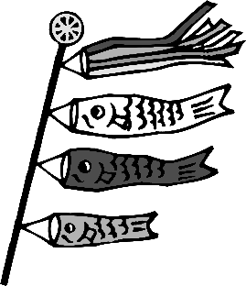
みんなあつまれ！
（ゴーゴー）

フェスタ
こどもの日にスポーツやあそびを楽しもう！

《開催日》 ５月５日（祝） 10：00～15：00
《会 場》 芦屋市立体育館・青少年センター 川西運動場
《申し込み》 当日会場にて受付

（主催）特定非営利活動法人芦屋市体育協会・芦屋市子ども会連絡協議会
（協力）芦屋警察署・園田学園女子大学・あしやYO倶楽部・芦屋市消防団・STEPS
心豊かな人づくり５００人委員会

・・・・・・・・・・・・・・・・スポーツにトライ・・・・・・・・・・・・・・・・

【体育館1階競技場】
10：00～12：30
卓 球 ：みんなで卓球を楽しもう！
ファミリー卓球会＆合同練習会
10：00～12：00
Dance of soul ：ストリートダンスで表現力をたかめよう！
今やっとけば経験者
13：00～15：00
バドミントン ：バドミントン体験教室、みんなあつまれ！

13：00～15：00
バレーボール ：元オリンピック選手がコーチしてくれるよ
みんなで楽しくバレーボールにチャレンジ！

【川西運動場】（天候により変更あり）
10：00～11：30
サ ッ カー ：キッズサッカーを体験しよう！（Ｕ－６，Ｕ－８）
10：00～13：00
ラ グ ビ ー ：ラグビーボールキック飛距離コンテストで賞品ゲット！
13：00～15：00
野 球 ：小学生対象 野球教室
13：00～15：00
スナッグゴルフ ：スナッグゴルフを体験しよう！親子もOK！

１３時より体育館２階ロビーにて、平成２３年度スポーツフォトコンテストの表彰式を行ないます。ぜひとも皆様のあたたか～い祝福の拍手を！
展示された表彰作品をご覧になっていただき、今年度のコンテストに“あなたもチャレンジ！”

